申报回执报文解析说明

报文整体结构
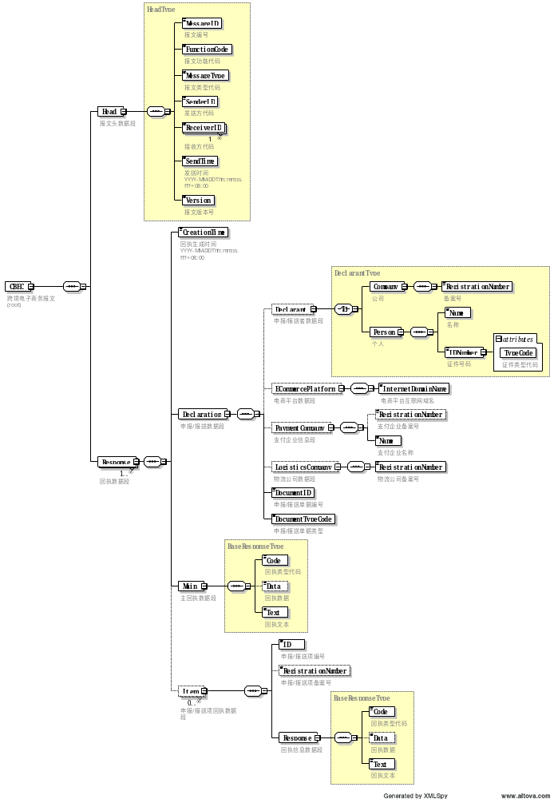
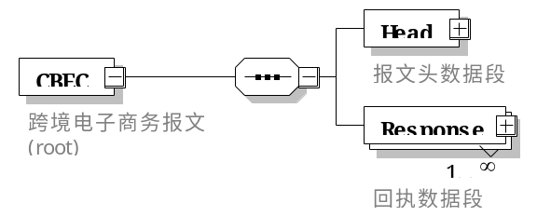

一份报文内只有一份报文头数据，1到多份回执数据。
具体架构定义见文件：CBEC202_DeclarationResponse.xsd

报文头
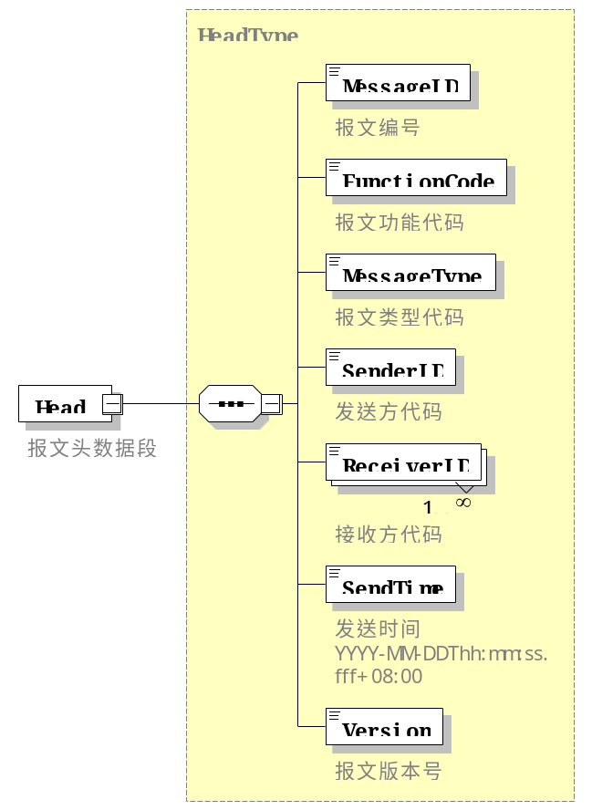

序号 | 数据项 | 名称 | 数据类型 | 必填 | 说明
1 | MessageID | 报文编号 | string | [1,1] | 每份报文唯一的编号  长度：[1,64]  规则：MessageType（6位）+ SenderID + YYYYMMDDhhmmss + 4位序号
2 | FunctionCode | 功能代码 | string | [1,1] | 功能代码  长度：[1,2]  2:增加  3:删除  5:修改
3 | MessageType | 报文类型 | string | [1,1] | 报文类型  长度：[1,10]  固定值：”CBEC202”
4 | SenderID | 发送者 | string | [1,1] | 报文发送者。  长度：[1,20]  海关关区代码，例如：”5100”，”5145”
5 | ReceiverID | 接受者 | string | [1,∞] | 报文接收者。  长度：[1,20]  接收者的传输人代码
6 | SendTime | 发送时间 | dateTime | [1,1] | 报文发送的北京时间。  格式：YYYY-MM-DDThh:mm:ss.fff+08:00  例如：2015-05-03T13:25:33.123+08:00
7 | Version | 版本 | string | [1,1] | 报文版本号  长度：[1,10]  默认1.0

回执数据
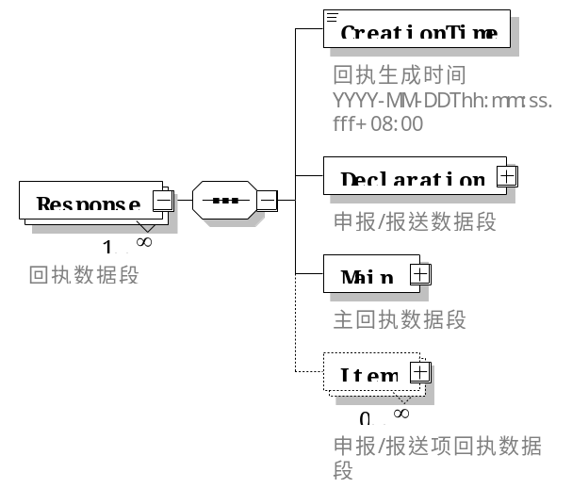

一份报文中可包含1到多份回执数据。

序号 | 描述 | 数据类型 | 必填 | 说明
1 | 回执生成时间 | dateTime | [1,1] | 该回执生成的北京时间  格式：YYYY-MM-DDThh:mm:ss.fff+08:00  例子：2015-05-03T13:25:33.012+08:00
2 | 申报/报送数据段 |  | [1,1] | 数据与向海关申报/报送的报文中的一致
2.1 | 申报/报送者数据段 |  | [0,1] | 当报文中的“申报/报送单据类型”的值为CBEC100时无该节点，其它值代表的报文中包含该节点时，该节点出现。
2.1.1 | 公司 |  | [1,1] | 公司与个人二选一，不同时出现
2.1.1.1 | 申报/报送者备案号（公司） | string | [1,1] | 公司类申报/报送者的备案号  长度：[1,30]
2.1.2 | 个人 |  | [1,1] | 公司与个人二选一，不同时出现
2.1.2.1 | 申报/报送者名称（个人） | string | [1,1] | 个人类申报/报送者姓名  长度：[1,100]
2.1.2.2 | 申报/报送者证件号码（个人） | string | [1,1] | 个人类申报/报送者证件号码。  长度：[1,30]
2.1.2.3 | 申报/报送者证件类型代码（个人） | string | [1,1] | 个人类申报/报送者证件类型代码。  长度：[1,10]  参见证件类型代码表
2.2 | 电商平台数据段 |  | [0,1] | 当报文中的“申报/报送单据类型”的值为CBEC100时无该节点，其它值代表的报文中包含该节点时，该节点出现。
2.2.1 | 电商平台互联网域名 | string | [1,1] | 电商平台的互联网域名。  长度：[1,30]
2.3 | 支付公司数据段 |  | [0,1] | 当报文中的“申报/报送单据类型”的值为CBEC100时无该节点，其它值代表的报文中包含该节点时，该节点出现。
2.3.1 | 支付公司备案号 | string | [0,1] | 支付公司备案号。  长度：[0,30]
2.3.2 | 支付公司名称 | string | [1,1] | 支付公司名称。  长度：[1,100]
2.4 | 物流公司数据段 |  | [0,1] | 当报文中的“申报/报送单据类型”的值为CBEC100时无该节点，其它值代表的报文中包含该节点时，该节点出现。
2.4.1 | 物流公司备案号 | string | [1,1] | 物流公司备案号。  长度：[1,30]
2.5 | 申报/报送单据编号 | string | [1,1] | 申报/报送的单据编号。  长度：[1,128]  根据“申报/报送单据类型”的不同值，本元素值的含义见下表：  CBEC100：向海关申报/报送的报文文件名。  CBEC101：报文编号。  CBEC102：清单编号（申报者自编号）。  CBEC103：订单编号。  CBEC104：支付交易号。  CBEC105：运单号。  CBEC106：总运单号。  CBEC107：装载单号。  CBEC108：理货报告中的运单号。
2.6 | 申报/报送单据类型 | string | [1,1] | 申报/报送的单据类型。  长度：[1,10]  参见报文类型代码表。  当该元素值为  CBEC100  所属回执数据段的回执信息为向海关申报/报送的报文文件的回执，告知报文发送方，系统对其申报/报送的报文文件的解析和验证结果。  其它值  所属回执数据段的回执信息为申报回执。
3 | 主回执数据段 |  | [1,1]
3.1 | 主回执类型代码 | string | [1,1] | 单据处理结果类型代码。  长度：[1,5]  参见回执类型代码表
3.2 | 主回执数据 | string | [0,1] | 单据处理后返回的相关数据。  长度：[1,256]  物品清单：审单环节通过后的回执中，该元素值为海关分配的清单号。  商品备案：备案成功后的回执中，该元素值为海关分配的商品备案号。
3.3 | 主回执文本 | string | [1,1] | 主回执的描述文本。  长度：[1,8000]
4 | 申报/报送项回执数据段 |  | [0,∞] | 保留，暂不提供
4.1 | 申报/报送项编号 | string | [1,1] | 申报/报送单据子项的唯一性编号  长度：[1,30]
4.2 | 申报/报送项备案号 | string | [0,1] | 申报/报送单据子项的备案号  长度：[0,30]  保留
4.3 | 申报/报送项回执类型代码 | string | [1,1] | 申报/报送项处理结果类型代码。  长度：[1,5]
4.4 | 申报/报送项回执数据 | string | [0,1] | 申报/报送项处理后返回的相关数据。  长度：[1,256]  单据类型为商品备案时填写商品备案号。
4.5 | 申报/报送项回执文本 | string | [1,1] | 申报/报送项处理结果描述文本。  长度：[1,8000]

